SISTEMAS DOCENTES ADAPTATIVOS

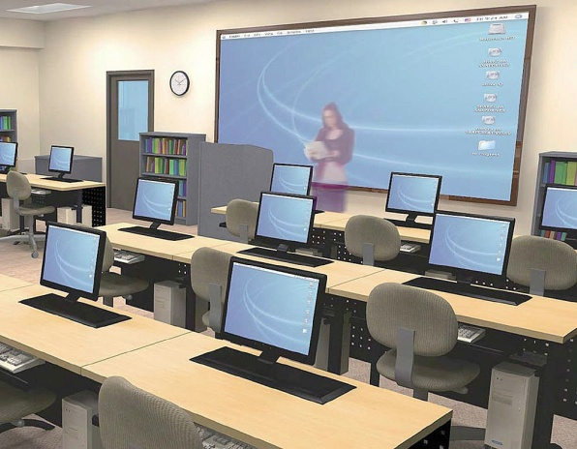

Son muchos los sistemas que se van desarrollando en los tiempos reciente y que tratan de abrirse camino en las nuevas situaciones sociales y culturales de los ámbitos desarrollados.

Ni se han terminado las iniciativas ni se terminarán, ya que la tarea docentes son, como las médicas y la comunicación humana, algo vivo, cambiante, flexible, diversificado y tremendamente evolutivo

Algunos sistemas que inspiran la configuración de los centros docentes o las tareas de las aulas con los grupos de alumnos pueden ser los siguientes.

a) Aprendizaje cooperativo

Es un concepto diferente del proceso de enseñanza y aprendizaje. Se basa en la interacción entre alumnos diversos que, en grupos de 4 a 6, cooperan en el aprendizaje de distintas cuestiones de índole muy variada. Se le denomina también aprendizaje colaborativo, aprendizaje en grupos. Insiste más en la acción compartida que en la individual.

Se parte de la idea de que el alumno aprende más enseñando a otros que escuchando del profesor. Si tiene que preparar exposiciones, seleccionar vocabularios, buscar instrumentos e ilustraciones, resumir, aclarar a los demás, y controlar resultados, su provecho es mayor. Aprende él mismo más haciendo que viendo, actuando que dejándose llevar por la docencia de un profesor.

Este aprendizaje cuenta con la ayuda del profesor, que dirige este proceso supervisándolo. Se trata, pues, de un concepto del aprendizaje no competitivo ni individualista, como lo es el método tradicional, sino que es un mecanismo colaborador que pretende desarrollar hábitos de trabajo en equipo.

Se inspira en la solidaridad entre compañeros. Y busca el que los alumnos intervengan autónomamente en su proceso de aprendizaje y aporten a los demás lo que cada uno va descubriendo.

Hay múltiples formas de conseguir esas dinámicas cooperativas, por lo que no existe una terminología ni una estrategia definida y unitaria. Simplemente se convierte en estilo pedagógico algo que es de sentido común: que el niño es activo y no pasivo. Ser intuye como presupuesto el criterio previo del “aprendizaje significativo” (selectivo, dinámico, sistemático) que mira más a la calidad que a la cantidad de lo que se aprende y que asume que hoy ya no se puede aprender de hecho todo lo que es posible.

b) Aprendizajes operativos y experiencia laboral didáctica

Se le denomina también como aprendizaje dinámico, personal, estimulado. Responde a formas didácticas en donde el actuar absorbe cualquier otra tradición de recibir pasivamente, de estudiar.
El aprendizaje activo depende de los estudiantes más que de los profesores. Presupone que asumen el compromiso de aprender y luego dar cuenta de lo aprendido.

Puede ser grupal o puede ser individual pero siempre es activo, lo que supone esfuerzo, interés, trabajo, eficacia, resultados comprobables, responsabilidad profesional. La garantía del trabajo activo en el alumno se apoya en la actividad del profesor que programa, ilustra, ofrece, sugiere impulsa, anima, coordina, evalúa. Es una entelequia hablar de trabajo escolar activo con profesores pasivos y perezosos.

Los maestros del aprendizaje activo van haciendo descubrimientos junto con los alumnos. No tienen que pasar por depósito de saberes, sino por animadores del trabajo. Estos maestros participan completamente en el proceso, experimentando las cosas inesperadas, las alegrías, las penas etc., en cada ocasión. El maestro del proceso de aprendizaje activo actúa como el guía que preved parte al principio, pero se acomoda al ritmo y al derrotero que va surgiendo para llegar a la meta, que no debe ser perdida nunca de vista.

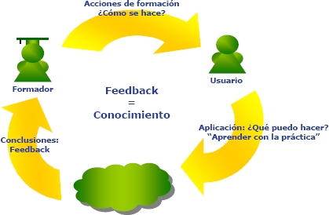

c) Aprendizajes itinerantes

Alude el término tanto al que se hace el mismo ritmo con el que se desarrolla una tarea, un oficio o un tano como el que se pretende conseguir con los grupos que carecen de residencia fija y, por su profesión o por otros motivos, no queda fijo en un lugar.

A veces se llaman “aprendizajes itinerantes” a los períodos de movilidad profesional que en distintos gremios laborales se destinan al a formación o mejores de los profesionales. Es herencia histórica de la Europa Central de la Alta Edad Media donde el maestro operario dedicaba periodos a la formación de los aprendices de su taller.

Antes de poder examinarse como maestros y adquirir categoría de oficiales en algunos gremios, canteros, orfebres, escultores, debía pasar unos años de aprendizaje itinerante para conocer nuevas formas y técnicas de trabajo, nuevos lugares, regiones y países y adquirir experiencia.

e) Aprendizaje estimulado o precoz

Se han multiplicado entre los científicos los estudios iniciales sobre las bases del aprendizaje. Es importante saber o explorar cómo se produce el conocimiento en los niños pues, desde él, se puede sospechar que algo parecido continúa haciéndose a lo largo de la vida posterior.

Los diversos autores y los investigadores han multiplicado sus teorías sobre como se produce. Y hay cierta coincidencia en sospechar que si se sabe lo que acontece al aprender contenidos en la primera infancia, se tiene la clave para entender los procesos de la mente a lo largo de los años adultos.

1º) Karmiloff Smith: teoría representacional

El modelo de aprendizaje que propone la pedagoga Annette Karmiloff Smith (1994. Más allá de la modularidad. Alianza Editorial. Madrid) responde a una visión de la mente que ella denomina modular. El niño tiene una mente fragmentada y entiende unas cosas sí y otras no según el modo en que se organiza el conocimiento. Es una forma representacional, muy figurativa.

La inmadurez de la coherencia infantil le impide aprendizajes lógicos, coherentes, consistentes. Su mente trabaja con unidades simples que luego aglutina en unidades parcialmente entendidas y tiene que desarrollar los bloques modulares o fragmentados. Pero con el tiempo se van integrando las experiencias y las informaciones y se organiza la estructura cultural

Karmiloff Smith insiste en que es bueno ir más allá de la modularidad y lograr que comience a descubrir causas y consecuencias. Es decir que aprende lo antes posible a relacionar.

Pero esto no siempre es posible y hay que tener tacto para conseguir que el sujeto llegue a buscar espontáneamente la interrelación de los contenidos de los aprendizajes.

Sostiene que, si la mente humana termina poseyendo una estructura modular, ello significa que se modulariza a medida que avanza el desarrollo. Se apoya en la afirmación de la plasticidad del desarrollo temprano del cerebro.

Resulta posible que una cantidad muy limitada de predisposiciones determinadas innatamente y específicas de cada dominio basten para restringir las clases de datos de entrada que procesa la mente del bebé.

Podría así platearse la hipótesis de que con el tiempo se seleccionan progresivamente circuitos cerebrales para diferentes computaciones de dominio específico llegado en ciertos casos a formarse módulos relativamente encapsulados. Esta tesis permite especular sobre el hecho de que aunque existan rasgos atencionales controlados madurativamente y que existen predisposiciones específicas de cada dominio que canalizarían el desarrollo temprano del infante. Esta característica innata interactuaría con la información proveniente del medio ambiente y a la vez, se vería influida por ella.

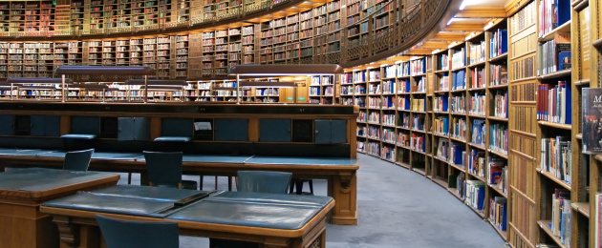

2º) Aprendizaje modular de Jerry Fodor

Algo parecido piensa el psicólogo Jerry Fodor (1935- ) cuando habla de sus módulos predeterminados para explicar cómo se produce el aprendizaje. Fodor da por demostrado (La modularidad de la mente, Ediciones Morata, Madrid) que los módulos del lenguaje hablado y la percepción visual se encuentran innatamente determinados. La estructura natural, neurológica, de la mente tiende a procesos de modularización espontánea

Habla Feodor de dominio originales y diferentes para aprender, es decir para poner en juego internamente. Ese dominio es un conjunto de representaciones que se registran en un área específica de conocimientos: de lenguaje, de números, de elementos físicos, de comportamientos, etc. Un módulo es una unidad de procesamientos de información que encapsula ese conocimiento y las cosas que se hacen con él.

Módulos y dominios sirven para entender el aprender del niño y del adulto. No importa que los términos suenen a operaciones informáticas. Lo que importa es entender en lo posible cómo funciona la mente, y también el cerebro, para poder ordenar mejor las acciones de apoyo al aprendizaje.

Suponiendo que se descubre el modo como el niño pequeño realiza sus procesos mentales de descubrimiento de datos, informes, figuras, acciones, será luego fácil aplicar el modelo perceptivo y relacional a los estadios superiores y por lo tanto adaptar la comunicación a los modos del receptor

Ese modelo de comunicación modular no deja ninguna duda en las interpretaciones de Jerry Fodor y por eso apoya el movimiento que en algunos ambientes se ha dado en denominar “pedagogía modular”. Consiste en diseñar y presentar unidades didácticas o culturales con cohesión interna para que el receptor las aprenda, comprenda e integre como unidades modulares y no como conglomerado de datos amalgamados con mejor o peor fortuna.

f) Aprendizaje libre en Escuela no formal

La educación no formal, y las formas de aprendizaje que en ella se postula, supone la ruptura, o desaparición, de las formas normalizadas de organización escolar. En horarios, en lugares, en contenidos, en modelos de evaluación se buscan modos adecuados a las personas que precisan sistemas adaptados a sus condiciones: enfermos, itinerantes, desajustados sociales… Se práctica en centros especiales o se realiza con referencias locales oscilantes.

La educación informal permite adquirir y acumular conocimientos y habilidades mediante las experiencias diarias y con relaciones cautivador para conseguir resultados suficientes para que se justifique el sistema. Supone un proceso continuo pero flexible, contenidos suficientes pero adaptados, estímulos suficientes pero individualizados.

En lo que a aprendizajes se refiere difícilmente se pueden lograr conceptos conceptuales muy profundos, tanto por el tiempo como los modos, aunque nada obsta que el empeño individual, no siempre fácil, compense lo que sistemas más rigurosos y exigentes facilitan de modo más rentable.

Difícilmente se puede perfilar en esta óptica proyectos muy consistentes y prolongados. Se prefieren unidades de conocimientos independientes que sean fáciles de conseguir como desafío para continuar con las siguientes. La experiencia de la vida laboral es la que suele reclamar algunos episodios de educación no formal, que es lo mismo que hallar determinados refuerzos o apoyos para continuar aprendiendo habilidades, relaciones o conocimientos convenien tes para conseguir objetivos interesados.

g) Aprendizaje a distancia y educación

Equivale el concepto a la educación no formal, pero con la diferencia que la educación y los sistemas de aprendizaje a distancia responden, o pueden responder, a planes exigentes y formales, en donde la acción individual suple la relación de cercanía entre el docente y el discente. Ya se haga con documentos escritos ya empleando los múltiples recursos que los medios informáticos y audiovisuales hoy permiten poner en juego, siempre se tratara de una acción cercana al autodidactismo.

Con respecto al concepto de aprendizaje, también existen diversas concepciones e interpretaciones en la educación a distancia: conocimientos, destrezas, habilidades. Relaciones. Es evidente que la acción a distancia no permite determinadas habilidades prácticas como destrezas manuales, prácticas sanitarias y acciones que requieren presencias. De lo que no cabe duda es que con aprendizajes a distancias hay muchas ventajas (elección de horarios, variedad de ritmos, posibilidades de análisis detenidos, etc.): pero también hay inconvenientes (ausencia de docentes cercanos, posibilidad de errores inadvertidos, etc.)

Se suele hablar entre los técnicos de diversos tipos de aprendizajes a distancia; aprendizaje a larga distancia (Distance Learning) , arendizaje abierto (Open Learning), aprendizajes distribuidos o graduados (Distributed Learning) y algunos más.

El rasgos más claro que define la realidad del aprendizaje es la flexibilidad y la adaptación individual, si el instrumental es bueno y claro. (Flexible Learning)

h) Aprendizaje Permanente

El término “aprendizaje permanente” ha dominado la reflexión y la metodología en el campo de la educación y el aprendizaje de adultos. Como ocurre con la globalización y otras cuestiones internacionales, hay diversos modos de entender la educación permanente.

1º) Una de ellas es la de “actualización de conocimientos profesionales” para no sentirse desbordados por el progreso y los cambios, no sólo instrumentales, sino también de contenido

La globalización ha estado siempre ligada a los propósitos del aprendizaje permanente. Se puede decir que el interés general por la promoción del aprendizaje después de la escolarización obligatoria comenzó en los años setenta. En esa época la UNESCO publicó, hae ya casi 40 años, el “Informe Faure” (1972) donde “aprendizaje permanente” era recomendado como la forma de hacer frente al proceso de modernización, por la dificultad económica en los países menos progresados y el cambio tecnológico en los desarrollados. En este informe, ya se podía ver el lazo entre “globalización” y “educación permanente”.

Pero, en los tiempos posteriores, con la creciente complejidad de las tecnologías, así como con el crecimiento del monto global de trabajadores cualificados movibles, el aprendizaje permanente se asume como un imperativo. Una sociedad o una persona sin “formación para la nueva economía” y “adaptación a los cambios sociales” queda irremediablemente desajustada y retrasada.

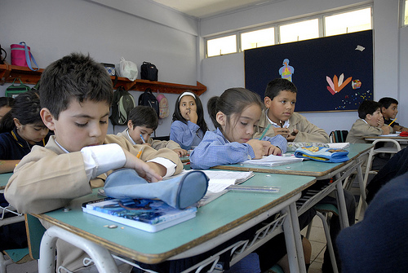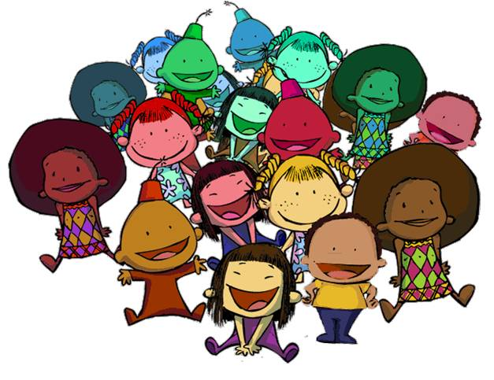

2º) Otra forma de entender, que es la más frecuente, es la necesaria y urgente fórmula de una educación paralela. Consiste en que, supuesta la adquisición de la formación básica que se entiende minima y algo variable en cada cultura o país, hace falta seguir el ritmo vertiginoso de los cambios técnicos y sociales. Si en tiempos antiguos, terminada una “carrera” comenzaba un “ejercicio profesional”, en el presente y en el futuro, la “carrera” necesita y necesitará ir en paralelo con el “trabajo” para el que la carrera se diseña.

Hay que aceptar y asumir que el “aprender del futuro” no se termina nunca, que se necesita para la vida. Se “aprende a la medida” Sin embargo, es preciso recordar que ese aprendizaje paralelo no es una carga sino un aval de garantía profesional. Basta pensar en los médicos para darse cuenta de ello.

3º) Una tercera vía es la educación simultánea y los aprendizajes flexibles, que consisten en armonizar intereses culturales personales o sociales y respuestas profesionales centradas en las necesidades actualizadoras. Las formas de lograrlo son múltiples y dependen de de las condiciones de cada entorno y de los interese e cada persona.

Los aprendizajes que se hacen por vocación y los que se hacen por profesión no son siempre equiparables. Más bien tienden a realizarse con superposición de fórmulas combinatorias muy diferentes en cada persona.

i) Aprendizaje alternativo

Se suele entender tal esos estilos que, de una u otra forma, preparan al sujeto para una flexibilización laboral. Si es verdad que en los países desarrollado más de la mitad de las personas que trabajan en un oficio o profesión van a cambiarla una o dos veces a lo largo de la vida, puede suponerse el perjuicio que se origina a una persona a la que se la forma monolíticamente para una sola especialización. Cualquier fracaso profesional es un bloqueo.
Sin embargo la persona formada con pluralidad de opciones, pronto encuentra alternativas a cada camino que se le cierra. En eso se diferencia de la persona tímida, inhibida e incapacitada para la lucha por la vida.

Los aprendizajes alternativos se entienden como las capacidades de todo tipo que se adquieren en tiempos o en procesos de formación, dentro de los umbrales de prudencia máxima y prudencia minima. Es decir, hay muchas alternativas cercanas a la línea que una persona define en un momento como su preferencia, y que se pueden contemplar como fuente de habilidades o disposiciones complementarias. Ellas son las que interesan.

Las circunstancias de la cultura moderna, por vía de criterios y de sentimientos pero también por vía de exigencias sociales y laborales, impulsan hacia una formación polivalente en el campo de los conocimientos, de las habilidades y de las actitudes. Es evidente que no es el ideal el llegar a “valer para todo” al estilo de los peonajes indefinidos. Pero acaso esta nueva situación que le toca vivir al mundo desarrollado desaconseja una elevada especialización
Los aprendizajes alternativos son pues necesarios. Pero es evidente que este aprendizaje se escapa de los conceptos tradicionales vinculados a la escolarización. Pero la educación no puede hoy limitarse a un período básico obligatorio, sino que debe ampliarse a la totalidad de la sociedad y la totalidad de la vida útil en la sociedad.

Se puede sentir cierto vértigo cuando se alude a tantos tipos de aprendizajes y sospechar que suponen sucedáneos de una escuela bien configurada. Pero la realidad es más asequible que la utopía.
La utopía se diluye en el viento de la vida y se apoya en la fantasía. La realidad se termina imponiendo por una misteriosa ley de gravedad que subyace en la especie humana desde sus orígenes.
Una educación sistemática y orgánica sigue siendo una necesidad irrenunciable. Por lo tanto los aprendizajes diversificados serán siempre complementos o suplementos, nunca sustituiros, como los condimentos será siempre añadiduras a los alimentos, nunca sus reemplazantes.

